Høgskolen i Telemark
18.11.01
Finn Haugen

Løsningsforslag til prøveeksamen i 860 IKT

- De 5 avanserte funksjonene bør være blant følgende:
  - Stiler
  - Kryssreferanser
  - Innholdsfortegnelse
  - Stikkordsregister
  - Likningseditor
  - Oppdeling av dokumentet i kapittelvise deldokumenter

- Se figuren nedenfor.
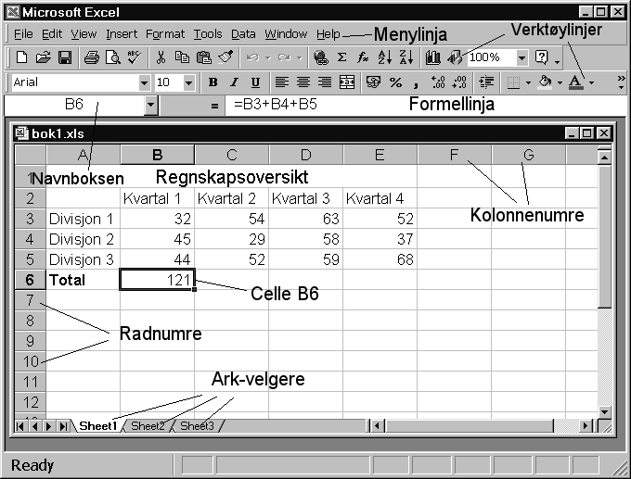

- SQL står for Structured Query Language. SQL er et standard spørrespråk, dvs. et språk med kommandoer for å skrive data til og lese data fra en database. SQL inneholder også kommandoer for å manipulere data som leses fra databasen. Et eksempel på en SQL-kommando er SELECT * FROM tabell1, som returnerer et datasett (eng.: recordset) som inneholder en kopi av alle radene i databasetabellen tabell1.
- Pseudokoden kan skrives på mange måter, men det prinsippielle innholdet er uansett som følger:
sum=0
for k fra 1 til 10
begynn
sum = sum + array1(k)
slutt
- vbp-fila er programprosjektets hovedfil, der det er angitt bl.a. hvilke andre filer som inngår i prosjektet.
frm-filene definerer skjermbildene (eng.: forms) og hendelsesprosedyrene knyttet til objektene i skjermbildet.
bas-filene definerer modulene, som inneholder globale variable og subprosedyrer og funksjoner.
- Flytdiagrammet er vist i figuren nedenfor.
- Feilene:
  - Command1_Klikk skal være Command1_Click.
  - Den øverste prosedyren i kodevinduet skal ha End Sub som slutt-uttrykk, ikke bare End.
  - Kommentartegnet er apostrof, ikke //.
  - Programlinja som begynner med Label1 og slutter med Text1.Text, er splittet på to linjer uten at fortsettelsestegnet ”_” (understrekning) er benyttet.
  - Pluss-tegnet er benyttet som operator for å slå sammen to tekststrenger (&-tegnet skal benyttes).
  - Semikolon er benyttet for å markere slutten av programlinjer (det skal ikke benyttes noe tegn bortsett fra linjeskift).
  - ”:=” er benyttet som tilordningsoperator (rikig er bare ”=”).
  - fornavn-variabelen er ikke erklært med noe Dim-uttrykk. En slik erklæring kreves her siden ”Option Explicit” står i Declarations-delen.
  - Det står Command2Click, men det skal stå Command2_Click.
  - Det står bare Form_Load, men det skal stå Form_Load().
- En batch-fil inneholder et antall operativsystemkommandoer skrevet i Dos. Hensikten er automatisering av visse operativsystemoppgaver. Et eksempel på en (enkel) batch-fil:
cd a:
copy fil1.txt c:\temp
- Sentrale oppgaver for et nettverksoperativsystem:
  - Multiprosessering og tidsdeling
  - Inn/ut-optimalisering (IO-opt.)
  - Feiltolerering
  - Administrering av utskriftsjobber
  - Utføre sikkerhetsfunksjoner (logg-inn-sikkerhet, tilgangsstyring til filer og datamaskiner)
- Se figur 2 side 403 i læreboka.
- 19 er mindre enn 2⁵ =32, så koeffisienten foran 2⁵ er 0.
19 er større enn 2⁴=16, så koeffisienten foran 2⁴ er 1. Rest: 19-16=3.
3 er mindre enn 2³ =8, så koeffisienten foran 2³ er 0. Rest: 3-0=3.
3 er mindre enn 2² =4, så koeffisienten foran 2⁴ er 0. Rest: 3-0=3.
3 er større enn 2¹ =2, så koeffisienten foran 2¹ er 1. Rest: 3-2=1.
1 er 2⁰ =1, så koeffisienten foran 2⁰ er 1. Rest: 1-1=0.
Binærtallet blir da 10011₂.
- At kundens behov tilfredsstilles.
- Se figuren nedenfor (likner på figur 28 side 398 i læreboka, men med hub inntegnet i segmentene).

